习近平总书记给牛犇的一封信
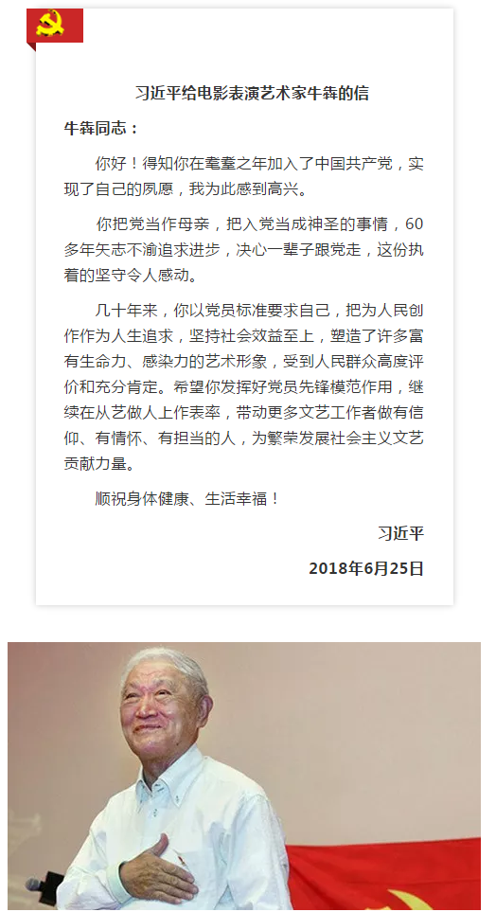

“我要按照习主席说的，认认真真、踏踏实实、坦坦荡荡地做一个合格的文艺工作者。”6月26日，在看完了习近平主席写给他的信之后，著名电影表演艺术家牛犇激动到几度哽咽，“我们遇到了好时代，我们要对得起这个时代。我们做的每一件事，都应该用责任来衡量自己，要对主席负责任，不能给他丢人。”

“我没想到习主席给我写了一封信”

6月25日，中共中央总书记、国家主席、中央军委主席习近平给新近入党的电影表演艺术家牛犇写信，勉励他发挥好党员先锋模范作用，继续在从艺做人上为广大文艺工作者作表率。习近平在信中说，得知你在耄耋之年加入了中国共产党，实现了自己的夙愿，我为此感到高兴。习近平指出，你把党当作母亲，把入党当成神圣的事情，60多年矢志不渝追求进步，决心一辈子跟党走，这份执着的坚守令人感动。习近平表示，几十年来，你以党员标准要求自己，把为人民创作作为人生追求，坚持社会效益至上，塑造了许多富有生命力、感染力的艺术形象，受到人民群众高度评价和充分肯定。希望你发挥好党员先锋模范作用，继续在从艺做人上作表率，带动更多文艺工作者做有信仰、有情怀、有担当的人，为繁荣发展社会主义文艺贡献力量。
今年5月31日，中共上海电影（集团）有限公司演员剧团支部委员会同意吸收83岁高龄的牛犇为中共预备党员，此事也引起社会广泛关注。但牛犇怎么都没有想到，习近平主席会给他写信。他用“文艺界的小巴辣子”来形容自己，“当我看到那封信时，我的脑袋就懵了，我没想到习主席点名给我写了一封信。我激动得一直含着眼泪。我们尊敬的国家主席，日理万机，竟然还能抽出宝贵时间来关心我这样一个小人物。即便是作为文艺工作者，我也只是个小巴辣子。”
对于这样的殊荣，牛犇直言：“我只有力所能及、全身心投入去做好党组织交给我的工作，才能对得起这份厚爱。我要落实在行动上，否则就辜负了习主席对我的期望。”

“我现在就想工作”

牛犇说到做到。接到信后，牛犇第一时间回到上影集团，直奔上影演员剧团团长佟瑞欣的办公室。他对着佟瑞欣，兴奋得像个孩子，说道：“是你把‘我们的秘密’公布于众的，也是因为你，让我在晚年找到了‘家’，找到了重新创作的热情。我今天就想马上开始创作，我们谈谈剧本和角色好吗？我现在就想工作了。”
牛犇口中的“我们的秘密”，如今大家都已经知道。去年，上影集团庆祝他获得第31届中国电影金鸡奖终生成就奖的内部表彰会上，他曾偷偷给佟瑞欣写过一张条子，条子的内容是：“让我们一起努力成为共产党员”。而佟瑞欣则把条子的内容告诉了大家。佟瑞欣说：“这不应该成为秘密，这是多么好的事。”
收到习主席信的这一天 ，佟瑞欣和牛犇一样兴奋，他们的庆祝方式和别人有点不同。佟瑞欣去买了两支冰激凌，“我们把冰激凌当成‘酒杯’，互相‘举杯’并‘碰杯’庆祝。今年，牛犇老师以83岁的高龄加入 了中国共产党。他在我的办公桌上为我和上影剧团各写了‘生逢其时’的字。当时我们也是一人一支冰激淋，互相‘干杯’庆祝的。”
更重要的是，佟瑞欣也在第一时间满足了“老小孩”牛犇的创作愿望：“我们今天就拉着编剧谈了之后的工作。”他向记者透露，新作品中，牛犇会演毛泽东的老师一角。“我们都非常开心，演员剧团有这么多优秀的老艺术家，我们希望传承的同时，也能继续创造辉煌。”
“我想完成我和妻子共同的入党约定”

著名的电影表演艺术家秦怡，上影集团党委书记、董事长任仲伦是牛犇的入党介绍人。今年1月19日，牛犇手写了两份信分别交给秦怡和任仲伦。

在写给秦怡的信中，他说：“听说您已转至华东医院。明日我因一早赴京参加中央电台迎春晚会录节目不能前来探望请谅，现有一事请剧团团长佟瑞欣代劳了。我想近期向伟大的中国共产党表示自己多年来心里的一个愿望——做习主席领导下的一名战士，永远跟您战斗。现在诚恳希望你能成为我的介绍人。我向您保证：绝不辜负您对我的希望，永远努力工作，提高觉悟，成为一个名副其实的共产党员。”秦怡在这封信的末尾也郑重地署了 “同意 秦怡”四个字。
在写给任仲伦的信里，他说：“我是已逾80余岁的老人了，我一直有一个心愿，能做一名光荣的中国共产党的党员。现已向组织递交了入党申请书，更希望在您的领导下，为中国的文艺振兴做点努力，希望您能支持和满足我实现这一愿望。特别希望您能成为我的入党介绍人。我向您保证：绝不叛党，为党工作，一心一意绝不退缩，为实现上影振兴，努力奋斗，尽职尽责。”
牛犇接到习主席的信，在现场的任仲伦是见证者。“他激动万分，热泪盈眶。在场的我也深受感染。习主席的信肯定和勉励了牛犇，也将给全国艺术工作者极大的鼓舞。”作为牛犇的入党介绍人，任仲伦评价牛犇，“最可贵的是，他对党的感情始终保有一颗赤子之心”。有一次，上影读书会的年轻人一起学习交流《习近平的七年知青岁月》一书，牛犇也来了。任仲伦回忆：“我看了这本书很受教育，就推荐给上影读书会的年轻人一起学习交流。没想到，牛犇也来了读书会。他拿出团徽，说：这是我和我妻子年轻时戴上的，我们对自己的要求是：戴上团徽也算加入中国共产党了。我妻子几周前过世了，我想完成我们共同的入党约定。”

“我们对艺术工作应该负起责任”

在任仲伦看来，牛犇参演《牧马人》《红色娘子军》等许多影片，塑造了无数银幕形象，“尽管绝大部分都是很小的角色，但再小的角色，他每次都认认真真地去演。这些小角色都传递着真善美，这也是观众喜欢牛犇的原因。
牛犇入党的消息，也被上影人在朋友圈疯狂转发。“这就是榜样的力量。什么样的人值得我们作为楷模去学习？牛犇老师就是这样的榜样。”上影集团党委副书记、副总裁马伟根告诉记者：“我是一个基层党委工作者，如何把党的思想建设作出实效，牛犇老师的例子让我体会很深。基层党务工作一定要做到实处，上影有这么好的老艺术家，他们就是我们年轻人的榜样，他们对培养年轻人的成长也特别有说服力。”
无论人前人后，还是入党前入党后，牛犇的为人始终如一，是上影人对牛犇的共同印象。全身关节都受过伤的牛犇说：“不管哪个工种，哪个环节，大家都尽力了，才会有完整的作品。作为演员，只要是为了拍出好的电影作品，再苦再累也不应该有怨言。我们对艺术工作应该负起责任，用自己的余生继续贡献电影事业。”
就在不久前，他刚刚交了自己人生里的第一次党费。“这是一个很简单的事，但这是一个重要的标志。以后的每个月，这都是我要去完成的事。”牛犇说。

